17/01.
Thống báo: Kính nhờ GVCN và CVHT lập danh sách SV (theo mẫu đính kèm) có hoàn cảnh khó khăn để nhận hỗ trợ vé xe về quê ăn tết 2019 của khoa CN Điện Điện Tử: Yêu Cầu:
1. Chưa nhận hỗ trợ vé xe về quê ăn tết của trường do hội sinh viên tổ chức
2. SV có hoàn cảnh khó khăn thuộc các tỉnh miền trung trở ra phía băc hoặc cà mau.
3. Tích cực tham gia các phong trà hoạt động đoàn thanh niên của khoa.
4. phải có mặt để nhận vì đây là của các nhà tài trợ trực tiếp phát cho SV. Dự kiến phát trong khoảng thời gian từ 21/1 đến 23/1 (theo lịch báo của cty).
lưu ý: vì chưa biết được số lượng cũng như số tiền (vì Cty chưa thông bao) nên lập tạm danh sách từ 1 đến 2 SV/lớp theo thứ tự ưu tiên 1 và 2. Số ĐT của SV phải gọi được để khi biết lịch sẽ gọi trực tiêp SV thông báo ngày giờ và địa điểm nhận.
Thời gian hơi gấp mong VGCN và CVHT gửi phải hồi trước thứ 5 ngày 17/1/2019 để tổng hợp.
trân trọng cám ơn quý thầy cô!

Thông báo số 19/TB-LTT-ĐT về điều kiện xét tốt nghiệp và công nhận tốt của của Sinh viên khóa 2016CĐ
Phòng Khảo thí xin thông báo một số việc, cụ thể như sau:

• Đối với các lớp Cao đẳng khoá 2016:
Đề nghị quý Thầy/Cô nhắc nhở các em theo dõi kết quả học tập trên trang cá nhân, nếu có thắc mắc và muốn phúc khảo bài thi xin liên hệ Phòng Khảo thí. Hạn chót nhận đơn phúc khảo: Thứ Sáu 22/02/2019

Đối với các môn thi lại, HSSV đến Phòng Kế hoạch – Tài chính để nộp lệ phí thi lại. Hạn chót: Thứ Hai 25/02/2019

Dự kiến thi lại vào tuần lễ từ 04/3/2019 đến 09/3/2019 (lịch thi cụ thể HSSV xem trên trang cá nhân hoặc trang web trường)

Thông báo
Kính gửi: Quý Thầy (Cô) Giáo viên chủ nhiệm, Cố vấn học tập

Trung tâm Y tế xin thông báo đã có thẻ BHYT năm học 2018- 2019. Quý Thầy (Cô) vui lòng đến Trung tâm Y tế nhận thẻ BHYT năm học 2018 – 2019 cho HSSV. Thời hạn sử dụng từ 01/01/2019 đến 31/12/2019.
Theo quy định hiện hành, từ ngày 01/8/2017 thẻ bảo hiểm y tế (BHYT) không ghi thời hạn sử dụng như trước đây mà chỉ ghi giá trị sử dụng. Thẻ BHYT đã cấp cho HSSV khóa 2016, 2017 đã phát trong năm học 2017- 2018 vẫn tiếp tục được sử dụng trong năm 2019 mà cơ quan bảo hiểm xã hội (BHXH) không in, đổi thẻ mới.

Hội Sinh viên trường kính nhờ Quý Thầy, cô thông báo đến sinh viên được biết và đăng ký nhận vé.
- Hình thức hỗ trợ: Nhà trường thuê xe đưa sinh viên về.
+ Tuyến từ TP. Hồ Chí Minh ==> Quảng Ngãi: Số lượng còn 02 vé.
+ Tuyến từ TP. Hồ Chí Minh ==> Phú Yên: Số lượng còn 10 vé.
- Thời gian nhận hồ sơ: Từ ngày ra thông báo đến hết ngày 23 tháng 01 năm 2019.
- Nơi nhận hồ sơ: Nộp hồ sơ tại trực tiếp cho Thầy Thịnh tại Trung tâm Quan hệ - Doanh nghiệp
- Ngày về: Lúc 8h00, ngày 25 tháng 01 năm 2019 (Thứ 6).

24/01

Chương trình "Niềm vui cuối năm" tổ chức nhằm trao tặng các phần quà ý nghĩa dành cho những người cơ nhỡ, không nơi nương tựa trên địa bàn Thành phố. Hội Sinh viên trường rất mong Quý thầy, cô đồng hành hỗ trợ bằng khả năng của mình để chương trình được tổ chức thành công tốt đẹp.

Chương trình được tổ chức lúc 21h30, ngày 26 tháng 01 năm 2019

- Bảng tổng kết học tập HKI
- Kết quả rèn luyện

21/02

Thông báo chủ nhật xanh!
Theo kế hoạch tháng thanh niên và kết hợp với đoàn Trường ngày 24/2/2019 sẽ ra quân chủ nhật xanh.Các lớp đăng ký tham gia chủ nhật xanh bắt đầu lúc 8h00 ngày 24/2/2019.
Quý thầy có là chủ nhiệm hoặc CVHT thông báo cho các em đăng ký và nộp lại danh sách (THEO MẪU) tham gia trước 16h00 thứ sáu ngày 22/2 để tổng hợp gửi lên đoàn trường.
XIN CHÂN THÀNH CÁM ƠN

In danh sách đăng ký.

- Kế hoạch số 12-KH/ĐTN-LTT ngày 19/02/2019 V/v Mở lớp cảm tình đoàn và kết nạp đoàn viên mới lần II năm học 2018-2019
- Thông báo số 20-TB/ĐTN-LTT ngày 19/02/2019 V/v Mở lớp cảm tình đoàn và kết nạp đoàn viên mới lần II năm học 2018-2019
- TB đóng học phí HKII. In file

- In DS đề nghị tạm ngưng học Đặng Gia Phát.

28/02
Tham quan nhà máy Kimberly Clark Việt Nam.

Địa chỉ 32 Đại lộ Hữu Nghị Visp 1 Thuận An Bình Dương.
Thời Gian từ 12h30 đến 17h00 thứ sáu ngày 15/3/2019.

50 SV khóa 17 CĐ Khoa CN Điện Điện Tử Thăm quan nhà máy Kimberly Clark Việt Nam.
mỗi GVCN lập danh sách SV đăng ký tham quan nhà máy (theo mẫu) gửi về cho em trước 16h00 ngày 3/5/2019 để tổng hợp gửi cho phòng quan hệ doanh nghiệp và công ty để chuẩn bị.

khoa KHCB có mở 1 số môn học lại. Kính nhờ quý thầy cô nhắn nhủ đến các em vào đăng ký để đủ điều kiện ra trường. Xin cảm ơn!

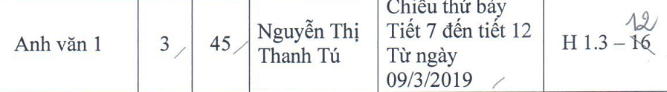
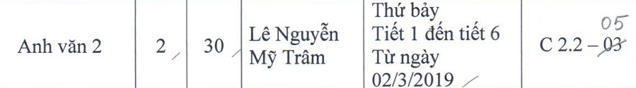
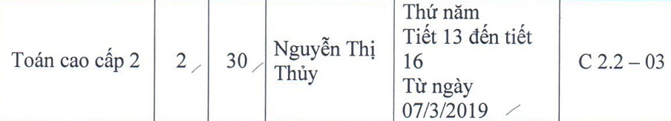
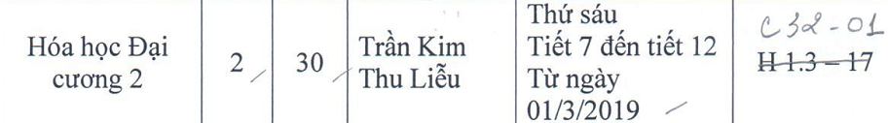

14/03

Kính gửi quý thầy cô kế hoạch và điều lệ thi xe robot khoa CN Điện - Điện Tử 2019.
Nhờ quý thầy cô thông báo đến HS SV khoa biết để đăng ký tham gia.
Em có nhờ SV bên đoàn đi phát cho các lớp nhưng sợ sót nên quý thầy cô thông báo giúp:

Hạn chón đăng ký thứ hai ngày 18/3.
Thầy Trân sẽ phụ trách hướng dẫn các đội tham gia làm xe và lập trình.
dự kiến ngày tổ chức thi ngày 11/4/2019.
Các lớp có thể tham gia nhiều đội.

Được sự phân công của Ban tổ chức, kính gửi đến Qúy Thầy, cô Thông báo và Mẫu đăng ký:
"Thi học sinh giỏi môn Vẽ Kỹ Thuật" do Khoa Cơ khí phát động (các file đính kèm).
Kính nhờ Qúy Thầy, cô thông báo cho lớp mình chủ nhiệm để các em có thể tham dự cuộc thi này.
File giấy đã được in và để trên bàn của Văn phòng Khoa, Kính nhờ GVCN cử đại diện xuống nhận thông báo và mẫu đăng ký.
Trân trọng cảm ơn và kính chúc sức khỏe.
Nội dung thi:
- Hình chiếu vuông góc.
- Hình chiếu trục đo vuông góc đều.
- Mặt cắt - Hình cắt.

Kính thưa Quý Thầy cô.

Năm 2018, Nhà trường đã vận động xây tặng mới 02 căn nhà tình thương, 01 căn nhà tình bạn Sinh viên trường và sữa chữa 01 căn nhà tình nghĩa với tổng kinh phí thực hiện hơn 380 triệu đồng. Nhằm phát huy truyền thống tốt đẹp của nhà trường về công tác chăm lo, hỗ trợ học sinh, sinh viên có hoàn cảnh đặc biệt khó khăn có thêm động lực tiếp tục học tập và niềm tin vươn lên trong cuộc sống.

Hội Sinh viên trường xin phép được giới thiệu và kêu gọi vận động kinh phí xây dựng mới 01 căn nhà Tình bạn dành cho sinh viên: Lâm Thị Huyền Trân lớp 18C1-CNM1 khoa Công nghệ may Thời trang, tại Ấp 4, xã Mỹ Thạnh, huyện Thủ Thừa, tỉnh Long An.

Qua khảo sát thực tế của Nhà trường và chính quyền địa phương ngày 12 tháng 3 năm 2019 nhận thấy gia đình em thuộc diện đặc biệt khó khăn của địa phương (Đính kèm hình ảnh và đơn xác nhận). Hoàn cảnh gia đình tuy rất khó khăn, nhưng em Trân đã rất nổ lực trong học tập và đạt thành tích thủ khoa tuyển sinh đầu vào của trường năm 2018...

Hội Sinh viên trường rất mong Quý Thầy, cô giáo các bạn học sinh, sinh viên trường bằng khả năng của mình góp phần hoàn thiện căn nhà mơ ước của gia đình em Trân. Giúp gia đình em có chổ che mưa, che nắng....

- Kinh phí hỗ trợ: 70.000.000 đ (Bảy mươi triệu đồng).

Trong đó:
+ Gia đình mạnh thường quân bà Hồ Thị Đứng (Đang định cư tại Mỹ) tài trợ: 40.000.000 đ (Bốn mươi triệu đồng) ===> Hội Sinh viên đã nhận tiền tài trợ.

+ Hội Sinh viên trường kêu gọi vận động: 30.000.000 đ (Ba mươi triệu đồng).

- Thời gian xây dựng: Dự kiến bàn giao nhà cuối tháng 4/2019.

- Thông tin gia đình: EM Huyền Trân (Đt: 0933.001.784), Chị Mai (Đt: 0901.272.516)

- Mọi sự đóng góp gửi về: Em Thịnh - Phó Bí thư, Chủ tịch Hội Sinh viên trường (Đt:0981.820.082) tại Trung tâm Quan Hệ Doanh nghiệp trường.

21/03
Bên assist có nhờ hỗ trợ tuyển sinh cho thang máy Kone,quý thầy cô là CVHT khóa 16CĐ và 17C1 thông báo sinh viên giúp.
em có nhờ SV kẹp trong sổ sinh hoạt chủ nhiệm khóa 16 và 17,nếu có sót thì quý thầy cô thông báo giup.
ngày tham quan là thứ 2 ngày 25/3/2019 và sau đó làm bài test tuyển dụng.
chân thành cám ơn quý thầy cô.

04/04
+ Thông báo số 22 – TB/ĐTN-LTT ngày 27/3/2019 về Cuộc thi Ý tưởng Sáng tạo trong học sinh, sinh viên của Trường Cao đẳng Lý Tự Trọng Thành phố Hồ Chí Minh năm 2019, với các nội dung như sau:
Thời gian: Từ ngày ban hành thông báo đến hết ngày 20/4/2019
Hình thức: 02 phần tách biệt
· Ý tưởng trực tuyến: đăng ký ý tưởng tại địa chỉ http://bit.ly/ytuongsangtaoltt19 và BTC sẽ công bố kết quả ý tưởng xuất sắc nhất hằng tuần tại địa chỉ http://www.facebook.com/doancdltt
· Ý tưởng sáng tạo: gửi kèm file ý tưởng trình bày rõ ràng, đầy đủ các phần theo biểu mẫu trên đường link http://bit.ly/bieumauytuongsangtaoltt2019
* Lưu ý: có giải thưởng tập thể 1.000.000 đ dành cho Chi Đoàn triển khai tốt vòng thi trực tuyến, có nhiều ý tưởng tham gia (tối thiểu là 20 ý tưởng /Chi đoàn).

+ Thông báo số 23 – TB/ĐTN-LTT ngày 27/3/2019 về việc tổ chức Giải thưởng Sinh viên Nghiên cứu Khoa học Cấp trường Năm 2019, với các nội dung như sau:
Thời gian: tiếp nhận hồ sơ và tham gia Giải thưởng đến hết ngày 31/08/2019
Hình thức: Giải thưởng dành cho những đề tài/ công trình làm đồ án môn học hoặc công trình nghiên cứu khoa học của sinh viên.
Chi tiết về kế hoạch, thể lệ, các biểu mẫu của giải thưởng, xem tại đường link: http://bit.ly/nckhltt2019
+ Thông báo số 24 – TB/ĐTN-LTT ngày 28/3/2019 về việc triển khai và vận động tham gia Hội thi Olympic toàn quốc Các môn khoa học Mác-Lênin và Tư tưởng Hồ Chí Minh “Ánh sáng soi đường” lần thứ III, năm 2019 , năm 2019, với các nội dung như sau:
Thời gian tổ chức hội thi: Từ ngày 25/03/2019 đến 28/04/2019
Cách thức dự thi: Thí sinh truy cập vào trang http://anhsangsoiduong.vn/ ấn "vào thi" sau đó đăng ký tài khoản và thực hiện làm bài thi trắc nghiệm trực tuyến (chụp màn hình sau khi kết thúc bài dự thi gửi về email vanphong.truyenthongltt@gmail.com – trong nội dung mail có đính kèm họ tên, lớp và MSSV --> để tổng hợp tính điểm rèn luyện cho thí sinh tham gia)
Link chứa các thông báo trên: http://bit.ly/thang4-2019

Phòng Công tác Chính trị - Học sinh Sinh viên kính gửi Quý Thầy Cô CB-GV-NV:
Kế hoạch tổ chức đối thoại giữa Ban Giám hiệu và cán bộ chủ chốt của trường với cán bộ lớp, cán bộ đoàn học kỳ II năm học 2018-2019.

Đào tạo tại công ty các khóa ngắn hạn, mục tiêu hỗ trợ nhà trường đào tạo tại doanh nghiệp, tạo điều kiện cho sinh viên tiếp xúc với công việc thực tế, nâng cao chuyên môn.

Thông tin chung:
- Mỗi tuần học 1 buổi x 4 tiết /buổi x 8 tuần = 32 tiết
- Mỗi lớp 4 học viên.
- Học phí: thu tượng trưng 250k / khóa, sau khi hết khóa sẽ có phần thưởng trị giá 500k cho 2 học viên đạt kết quả tốt.
- Đối tượng: sinh viên các trường TC/CĐ/ĐH

05/04 09h00 | Tổ chức cho học sinh, sinh viên khóa 16, 17 Cao đẳng, Trung cấp Khoa CN Cơ khí tham gia hội thảo với nhà tuyển dụng | Trung tâm Quan hệ doanh nghiệp; Khoa CN Cơ khí | Hội trường B

